Оглавление

1. Мобильное приложение для Android «Мобильный ТСД» 1

1.1 Установка мобильного приложения 1

1.2 Настройка мобильного приложения 2

1.3 Работа с мобильным приложением 3

2. Инвентаризация основных средств в мобильном приложении. 4

2.1 Инвентаризационная опись 4

2.2 Карточка основного средства 5

2.3 Сканирование 6

2.4 После сканирования 8

# Настройка мобильного приложения для Android «Мобильный ТСД»

Мобильное приложение предназначено для проведения инвентаризации основных средств путем сканирования их штрихкодов и последующего сравнения их фактического наличия с инвентаризационными описями.

## 1.1 Установка мобильного приложения

1. Для скачивания приложения перейдите на Портал для материально-ответственных лиц по ссылке <https://mol.spbstu.ru/files/>
2. Скачайте выбранный файл на ваше мобильное устройство. Дальнейшая установка происходит средствами операционной системы Android. Для этого понадобится разрешить на устройстве установку из неизвестных источников.
3. Для начала работы с приложением необходимо в Личном кабинете МОЛ сгенерировать ключ мобильного приложения
   1. Откройте Личный кабинет МОЛ и выберите пункт «Ключ мобильного приложения»

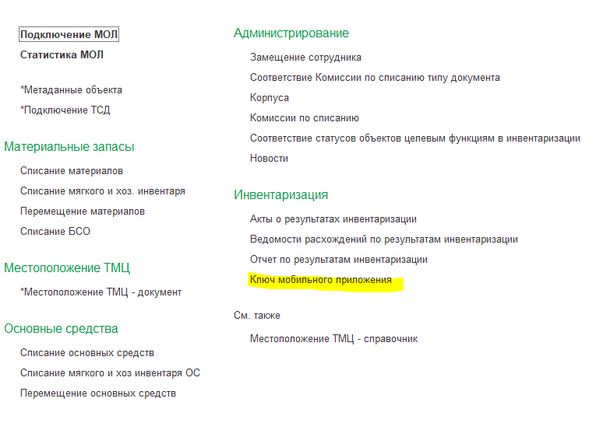

* 1. Нажмите кнопку «Создать» и нажмите кнопку «Сгенерировать ключ». 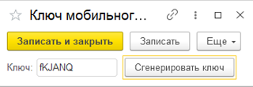

Это действие нужно сделать только один раз.

## 1.2 Настройка мобильного приложения

После установки и запуска мобильного приложения открывается основной экран

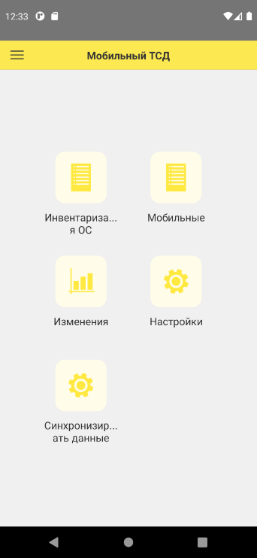

1. В первую очередь следует перейти в Настройки и заполнить поля «Адрес центральной базы» и «Код центральной базы» значениями, полученными от ответственных лиц. Например:

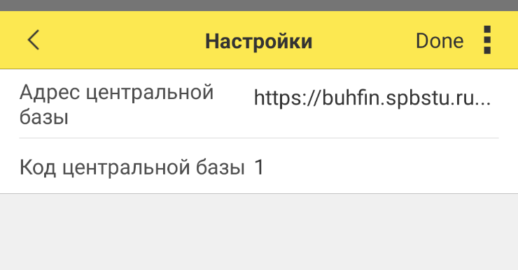

Кнопка «Готово» сохраняет введенные значения.

1. Далее следует перейти в раздел «Мобильные» (левые верхние «три полоски» открывают боковое меню, меню «Начало» открывает стартовую страницу).
2. В разделе «Мобильные» следует зайти в первую пустую строку (отмеченную «галочкой») и ввести следующие значения:

* Код – ввести ключ мобильного приложения, который был сгенерирован на предыдущем шаге в кабинете МОЛ
* Логин – логин учетной записи spbstu в формате фамилия_ио
* Пароль – пароль от учетной записи

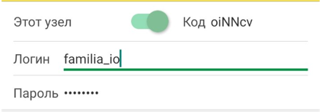

1. Сохраните значения кнопкой Готово.

В открывшемся списке нажмите «плюс» для добавления еще одного элемента и введите значения:

* Код – код центральной базы из настроек
* Логин – любое значение, кроме пустого
* Пароль – заполнять не нужно

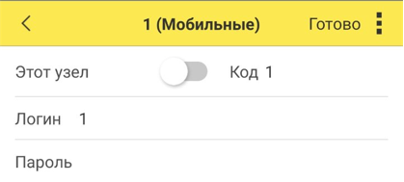

1. Сохраните значения кнопкой Готово.

На этом этапе настройка приложения закончена.

## Работа с мобильным приложением

В программе 1С откройте инвентаризационную опись, нажмите кнопку «Заполнить» и выберите пункт «Выгрузить данные в мобильное приложение».

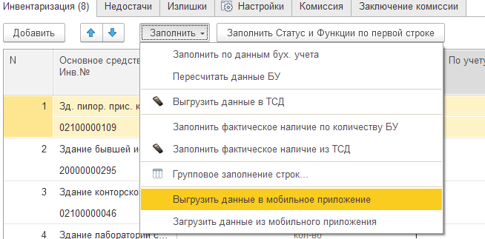

1. В мобильном приложении войдите в боковое меню и нажмите «Синхронизировать данные».

При успешной синхронизации появится сообщение:

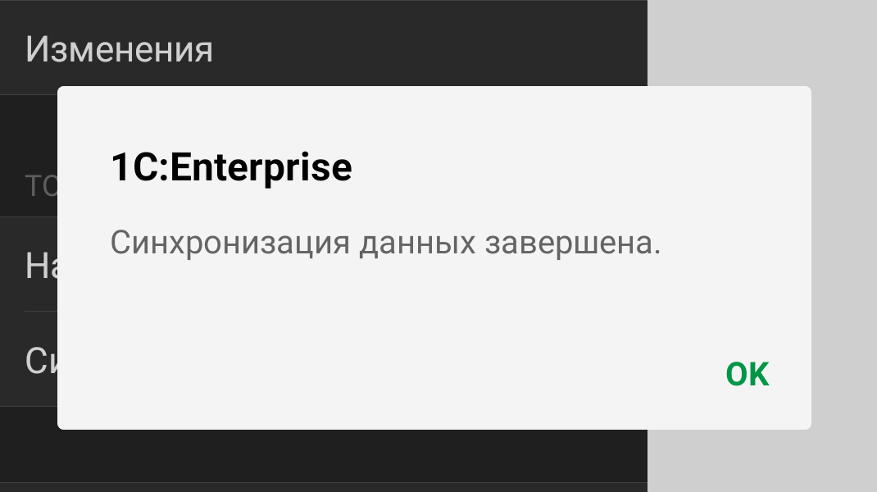

1. В разделе «Инвентаризация ОС» появятся документы по инвентаризации ОС, которые вы выгрузили из кабинета МОЛ.

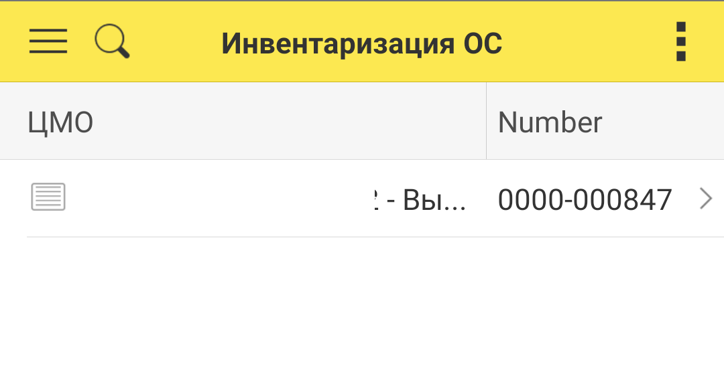

Теперь можно зайти в нужный документ и начать работу по инвентаризации.

# 2. Инвентаризация основных средств в мобильном приложении.

После успешной синхронизации документов по инвентаризации, вы сможете увидеть их в разделе «Инвентаризация ОС». В списке отображается ФИО материально-ответственного лица, наименование центра ответственности и номер документа инвентаризации, присвоенный 1С.

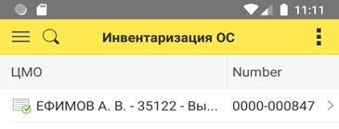

2.1 Инвентаризационная опись

Основным документом при проведении инвентаризации является Инвентаризационная опись. Для начала работы нажмите на нее в списке загруженных документов.

Окно Инвентаризационной описи выглядит следующим образом:

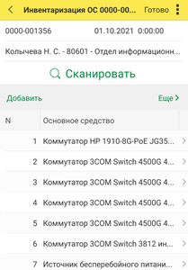

В шапке Инвентаризационной описи отображаются ее номер, дата создания, ФИО материально-ответственного лица и наименование ЦМО. Изменение этих данных невозможно.

В табличной части отображаются основные средства вашей материальной точки, которые имеют сформированный штрихкод.

Список можно прокручивать в обоих направлениях привычным для вас способом.

При нажатии на надпись «Еще» откроются дополнительный возможности с расширенным поиском.

## 2.2 Карточка основного средства

Нажатие на строку с наименованием основного средства открывает карточку основного средства. Она выглядит следующим образом:

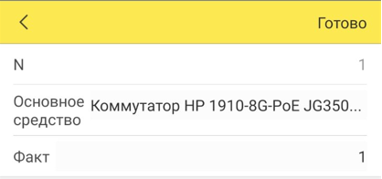

В карточке отображается порядковый номер основного средства в таблице, наименование, а также фактическое количество отсканированных штрихкодов этого основного средства.

Возврат из карточки ОС в таблицу документа выполняется нажатием по кнопке Готово или стрелки < в верхней левой части экрана.

## 2.3 Сканирование

При нажатии на кнопку «Сканировать» на экране документа открывается камера устройства для сканирования штрихкода.

При первом использовании камеры ОС Андроид может запросить разрешение для приложения на работу с камерой, нужно нажать «Разрешить».

Процесс сканирования происходит следующим образом.

Наводим камеру на штрихкод.

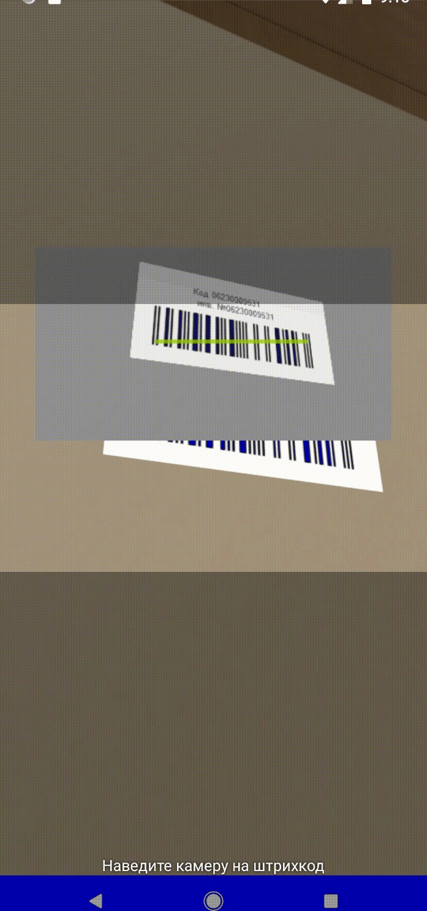

Если отсканированный вами штрихкод есть в загруженной Инвентаризационной описи, откроется его карточка, а его количество в описи увеличится на 1. Необходимо сверить наименование на штрихкоде-наклейке и штрихкоде на устройстве.

Если штрихкод не будет найден в загруженной Инвентаризационной описи, откроется предупреждение «Объект в описи отсутствует!»

Можно нажать на надпись «Расшифровка к сообщению», чтобы прочитать об этой ошибке подробнее.

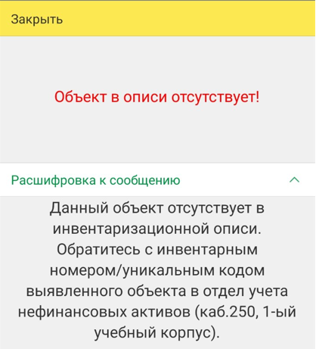

Если штрихкод по ошибке отсканирован повторно, появится предупреждение:

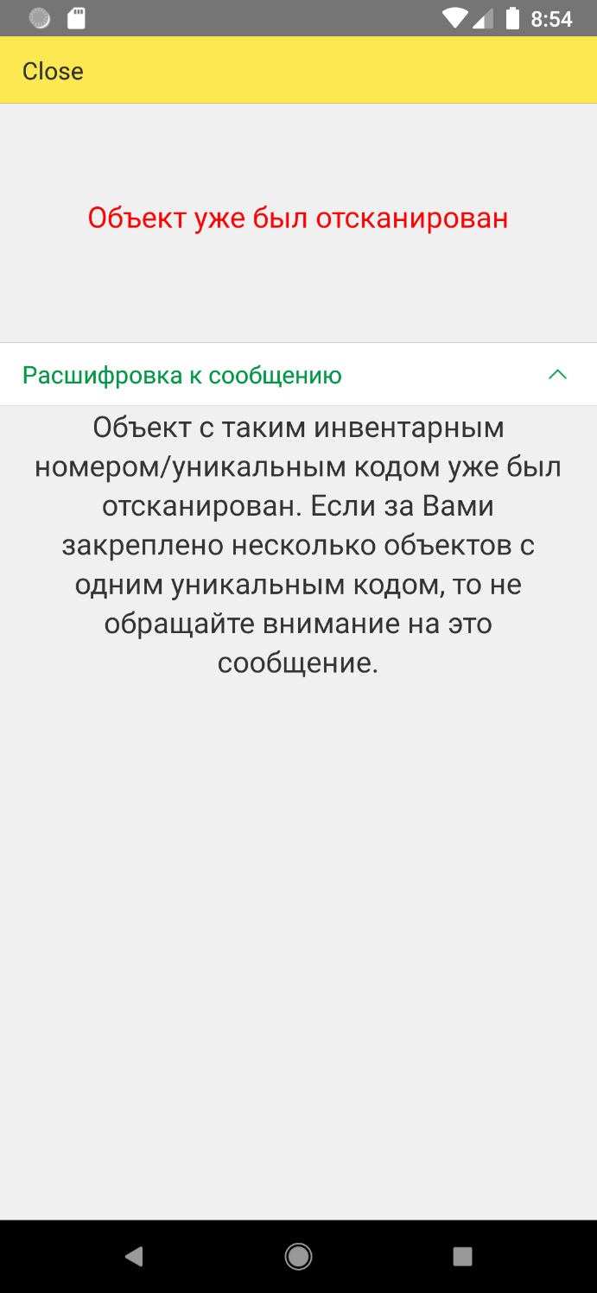

Процедуру сканирования нужно провести для каждого объекта, находящегося в вашей Инвентаризационной описи. В результате успешной инвентаризации количество отсканированных по факту объектов должно сходиться с количеством объектов, загруженных в опись.

После сканирования штрихкодов нужно сохранить документ кнопкой Готово.

Если отсканированы не все позиции, находящиеся в Инвентаризационной описи, приложение покажет уведомление следующего вида:

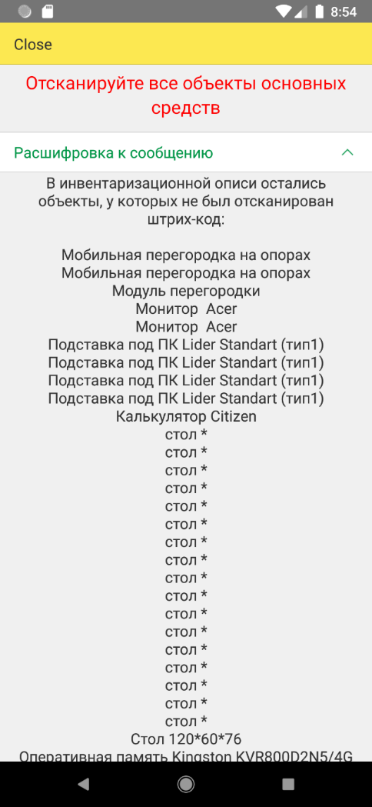

## 2.4 После сканирования

После окончательной работы с документом или несколькими документами необходимо провести синхронизацию.

Чтобы это сделать, нажимаем три горизонтальных черты в правом верхнем углу экрана и нажимаем «Синхронизировать данные». После успешной синхронизации появится сообщение: «Синхронизация данных завершена».

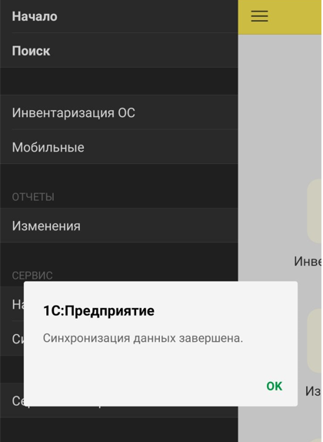

Следующим шагом необходимо загрузить результаты инвентаризации в 1С.

В программе 1С откройте инвентаризационную опись, нажмите кнопку «Заполнить» и

выберите пункт «Загрузить данные из мобильного приложения».

После этого в описи заполнится колонка «По факту – кол-во».

Документ следует записать.